Test č. 3 - Skúmanie sily FYZ - 8.ročník
A. skupina

Meno a priezvisko: ....................................................
Trieda: ....................................................................... Body/známka:................................

- Na obrázku sú nakreslené sily v mierke 1 dielik = 8 N.
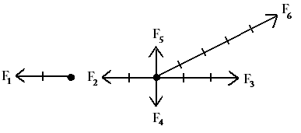
  - Akú veľkosť má sila F₃ ? ..................................
  - Akú veľkosť má najväčšia sila? .......................
  - Ktoré sily sú navzájom opačné? .....................
  - Ktoré sily s v rovnováhe? ...............................
  - Ktoré sily majú rovnaký účinok? ....................
  - Ktoré sily majú vodorovný smer? ...............................................................................................
  - Ktorá sila má iné pôsobisko ako ostatné sily? ............................................................................
  - Ktorá sila môže predstavovať gravitačnú silu? ...........................................................................
  - Ktorá sila môže predstavovať vztlakovú silu? ............................................................................
  - Aký smer a veľkosť by mala výslednica síl F₂ a F₃? .....................................................................
- Aké účinky môže mať sila na teleso? ...............................................................................................
- Premeň:
1 800 N = ................... kN 0,07 MN = ................. N 6,4 MN = ................... kN
25 400 N = ................. MN 9,05 kN = ................... N 356,4 N = ................... kN
- Podčiarkni správnu odpoveď.
Veľkosť gravitačnej sily Zeme pôsobiacej na teleso závisí od veľkosti / hmotnosti / hustoty telesa. Aby sa dve sily navzájom rušili a boli v rovnováhe, musia mať rovnakú / rôznu veľkosť · rovnakú / opačnú orientáciu · spoločné / odlišné pôsobisko. Výslednica dvoch síl, ktoré sú v rovnováhe je / nie je nulová.
- Ku každému telesu doplň do tabuľky veľkosť sily, ktorou ho priťahuje gravitačná sila Zeme.
teleso | hmotnosť | gravitačná sila
tenisová loptička | 280 g
dospelý človek | 95 kg
slon | 4,1 t
komár | 2,5 mg

- Ťažisko je pôsobisko .................................. sily pôsobiacej na teleso. Každé teleso má ................................ ťažisko. Jeho poloha závisí od ............................................................. v telese. Ťažisko telesa môže byť aj ................... telesa.
- Na páke je zavesené závažie s hmotnosťou 800 g. Do ktorého bodu treba zavesiť iné závažie s hmotnosťou 600 g, aby bola páka v rovnovážnej polohe? ...........................................................
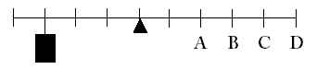
- Na obrázku je nakreslená tehla v troch rôznych polohách na vodorovnej podložke.
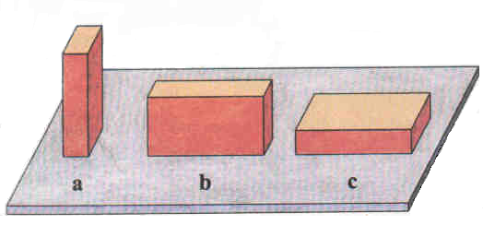
  - V ktorej polohe pôsobí na podložku najmenší tlak? ..........................................
  - V ktorej polohe pôsobí na podložku
  - najväčší tlak? ............................................


- Dve kocky s rovnakým objemom sú položené na podložke. Jedna je vyrobená z polystyrénu, druhá zo železa.

  - Ktorá z kociek pôsobí na podložku väčšou silou? Odpoveď vysvetli.
....................................................................................................................................................
  - Pod ktorou kockou je väčší tlak? Odpoveď vysvetli.
....................................................................................................................................................
- a) Napíš vzťah na výpočet tlaku. ......................................................................................................
b) Popíš v ňom jednotlivé veličiny. ..................................................................................................
c) V akých jednotkách meriame tlak? ..............................................................................................
- Napíš ku každému obrázku, na ktoré teleso pôsobí väčšia vztlaková sila. Vysvetli.





